Проблемы развития речи:
зачем логопед настаивает на записи неврологу?

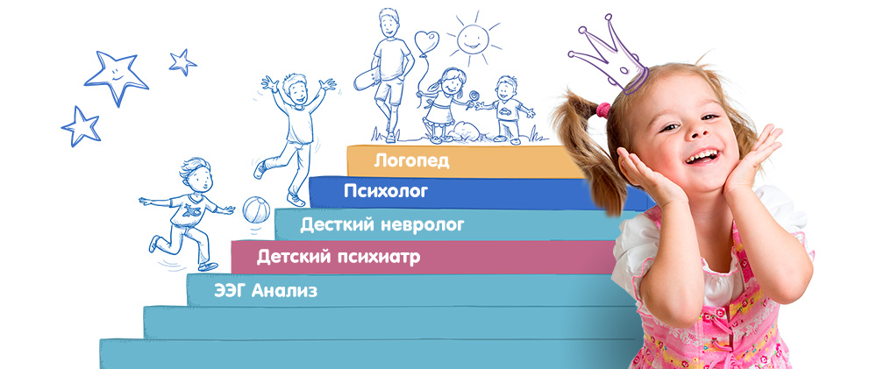
- Почему логопед может отправлять детей к другим специалистам?
- При каких расстройствах развития речи нужен невролог?
- Зачем нужна запись к неврологу?
Многих родителей удивляет, а порой и пугает, когда в процессе занятий по развитию речи логопед предлагает пройти неврологическое обследование. Это действительно может вызывать опасения, казалось бы, при чем тут развитие речи или работа над произношением звуков и запись к неврологу? Тем не менее, эти вопросы могут быть взаимосвязаны, и отказываться или бояться консультации у детского специалиста не стоит, не надо избегать записи к неврологу (это легко осуществить по телефону, через интернет). Консультация врача поможет понять, есть ли у детей особенности развития, которые мешают освоить речевые навыки, и как их скорректировать.
Более того, некоторые неврологические нарушения влияют не только на речь, но и на самочувствие ребенка. Рассказываем, каким образом связаны логопедия и детская неврология.
Почему логопед может отправлять детей к другим специалистам?
Хотя логопедия — отрасль не медицины, а педагогики, но с медициной логопедия связано очень тесно. Нарушения и особенности нервной системы могут влиять на механизм развития речи, вызывать дефекты звукопроизношения, формирования речевых навыков и т. д. Поэтому запись к неврологу для диагностики и последующей коррекции речевых недостатков может быть необходима. Логопед может также направить ребенка к стоматологу для исправления длины уздечки, особенностей прикуса, мешающих формированию звуков, советовать консультацию психиатра, занятия с психологом, дефектологом, так как развитие речи и в особенности его нарушения могут указывать на разные нарушения как медицинского, так и психологического характера. В некоторых случаях могут быть рекомендованы комбинированные консультации, например, психиатра и генетика (при подозрении на хромосомные нарушения), невролога и ортопеда (при вероятности недостаточного кровоснабжения мозга из-за сдавления шейных артерий) и т. д.
Совместная работа родителей и специалистов поможет быстрее и эффективнее исправлять дисфункции.
Развитие речи может проходить с нарушениями, как незначительными, с которыми дети справляются сами или при помощи логопеда, так и выраженными. Запись к неврологу необходима при подозрении на следующие расстройства речи у ребенка:
- дизартрию, которая выражается невнятной, «смазанной» речью, родители часто жалуются, что у ребенка «каша во рту». Во многих случаях дизартрия проявляется в стертой форме и является следствием внутриутробного кислородного голодания или гипоксии в родах. Причина ошибок звукопроизношения и интонационных искажений — в нарушении связи между головным мозгом и артикуляционными мышцами, которая сложно корректируется одними только логопедическими упражнениями, или не корректируется вовсе;
- алалия или (по современной международной классификации) «дисфазия развития» проявляется как следствие системного недоразвития речи из-за недостаточного уровня развития речевых центров в коре головного мозга. Причины алалии могут быть врожденными или приобретенными из-за болезней в доречевом периоде;
- афазия, частичная или полная утрата речи из-за локального поражения речевых зон. В отличие от алалии, при которой сохранено понимание обращенной речи, при афазии понимание также утрачивается. Патология выражается в распаде уже утраченных речевых навыков, поэтому с подозрением на подобный диагноз рекомендуется запись к неврологу не ранее 3-4 лет ребенка.

Зачем нужна запись к неврологу?
Зачем не стоит пренебрегать записью к неврологу? Есть ряд причин, которые помогут сохранить нервы, время и финансы родителей и помочь детям.
- Не упустить важный период развития
Нередко взрослые затрачивают массу сил, времени, финансов, нагружая детей разнообразными развивающими занятиями, а прогресс небольшой или отсутствует полностью. В таких случаях важно остановиться, не тратить драгоценное время, период, когда дети нуждаются в комплексной коррекции, помощи логопеда и выполнения назначений по итогам записи к неврологу и диагностики причин.
- Выявить все причины и возможные последствия
Развитие речи — только часть общего психоневрологического и социального комплекса навыков. Бывает так, что родителей беспокоит только отклонение от возрастных норм в речи ребенка, а другие тревожные признаки проходят незамеченными или списываются на «характер» малыша. Взрослые приводят ребенка к логопеду с запросом на исправление звукопроизношения, скудность речи и т. д., а опытный специалист видит, что корни проблемы находятся в иной сфере, и рекомендует запись к неврологу, так как только детский невролог имеет знания, квалификацию и возможности для проведения необходимого обследования для выявления причин проблемы с речью.
Нарушения развития речи могут быть спровоцированы органическими патологиями центральной нервной системы, развивающимися из-за токсикоза, болезней матери во время вынашивания, гипоксии плода, травм и инфекций ребенка и т. д.
- Достичь результата
При органических патологиях даже длительные занятия у логопеда и выполнение всех его рекомендаций могут не приносить желаемого результата. В таких случаях запись к неврологу поможет выявить причину, а соблюдение назначений врача — увидеть долгожданный прогресс.
Назначения детского невролога не обязательно только медикаментозные, не стоит опасаться различных препаратов. В большинстве случаев при своевременной записи к неврологу и выявлении органических патологий доктор рекомендует комплекс ЛФК, плавание, массаж, физиотерапевтические процедуры, витаминно-минеральные комплексы, аминокислоты. В организме ребенка все взаимосвязано, и прогресс в развитии речи может наступить уже после курса массажа или посещения бассейна.
Оптимальный вариант — выбор одного специалиста и регулярная запись к неврологу, который может объективно отслеживать динамику коррекции состояния ребенка в сравнении с предыдущими результатами обследования.
Автор - врач кардиолог Аршинова Ирина Александровна
Статью проверил эксперт Голубев Михаил Аркадьевич
https://medaboutme.ru/

